1 Diagrama Dados

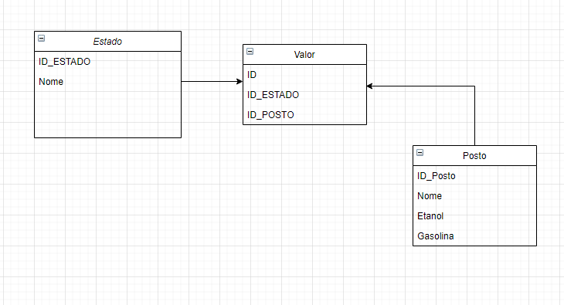 2 - Criação banco de dados

use db_valor_combustivel;

Create table TB_ESTADO(ID int IDENTITY(1,1) PRIMARY KEY, nomeEstado varchar(50))

Create table TB_ESTADO_COMBUSTIVEL(ID int IDENTITY(1,1) PRIMARY KEY, valorEtanol decimal, valorGasolina decimal,

id_estado int FOREIGN KEY REFERENCES TB_ESTADO(ID))

Create table TB_MELHOR_COMBUSTIVEL_VALOR(ID int IDENTITY(1,1) PRIMARY KEY, tipoCombustivel varchar(50))

select * from TB_ESTADO_COMBUSTIVEL

3 -